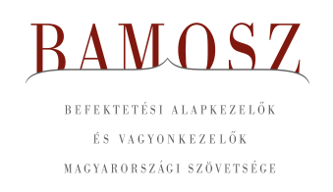
Apró rezdülés

Budapest, 2021. június 15.

Májusban 0,1%-kal, azaz 11 milliárd forinttal csökkent a befektetési alapokban kezelt vagyon. Ami a tőzsdéket illeti a fejlett piacokon kisebb emelkedést figyelhettünk meg, a fejlődő piacokon úgyszintén. A magyar börze viszont nagymértékben felülteljesítő volt. A devizapiacon a forint mind a dollárral, mind az euróval szemben tovább erősödött.
A befektetési alapok esetében az elmúlt hónapban a tőkeáramlások eredője plusz 9,5 milliárd forintot mutat. Számos kategória esetében volt tőkekiáramlás, de azon kategóriák esetében, ahol tőkebeáramlást tapasztalhattunk, ott jelentős mozgás volt látható. Ezen belül is kiemelkednek a vegyes alapok. A tőkeáramlás, a hozamok és az árfolyammozgások eredőjeként a BAMOSZ tagok által kezelt befektetési alapok összvagyona 0,1%-kal csökkent májusban. A hónap végén a BAMOSZ tagok mindösszesen 7.144 milliárd forintot kezeltek befektetési alapokban.

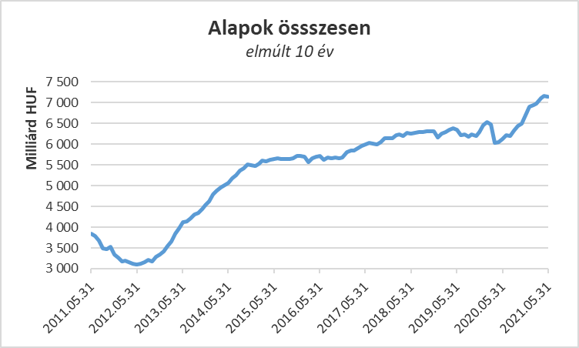

Néhány fontosabb tőkepiaci
index teljesítménye:

RMAX | 0,00 %
MAX | -1,40 %
BUX | 7,40 %
MSCI DM (USD) | 1,26 %
MSCI EM (USD) | 2,12 %

Az euró/forint, illetve a
dollár/forint árfolyam változása

EUR/HUF | -3,16 %
USD/HUF | -4,01 %
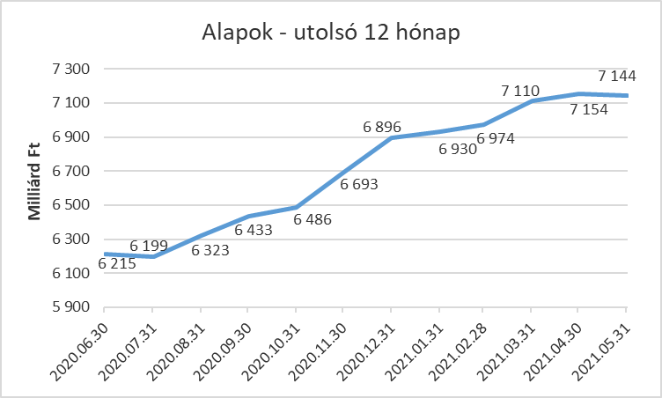

A pénzpiaci alapok esetében közel 1 milliárdnyi pénz áramlott ki, ami a kategória méretéhez képest jelentős összeg. A hozamok sem tudták gyarapítani a vagyont, így összességében 4,6%-os a vagyonvesztés a legkisebb kategóriánál.

A kötvényalapoknál ezúttal jelentős tőkekiáramlást láthattunk, amely meghaladja a 23 milliárd forintot és egyúttal a legnagyobb a kategóriák között. Mindhárom alkategóriáknál a visszaváltások voltak túlsúlyban, de elsősorban a rövid futamidejű kötvényalapok a köszönhető a tőkekiáramlás. A hozamokkal együtt a kötvényalapok vagyona 1,5 százalékkal csökkent.

A vegyes alapoknál tőkebeáramlás volt májusban, amelynek nagysága 27,6 milliárd forint és amely a legmagasabb érték a kategóriák között. Mindhárom alkategória esetében az értékesítések kerültek túlsúlyba. A hozamok ezúttal nem tudtak hozzátenni a növekedéshez, de a kategória vagyona így is 0,8 százalékkal nőtt a hónap során.

A részvényalapoknál tőkebeáramlást figyelhettünk meg a hónap folyamán. Ennek nagysága 6,8 milliárd forint. A növekedést az árfolyammozgások is segítették. Mindennek eredőjeként részvényalapok vagyona 1,6%-kal lett több.

A tőkevédett alapok esetében ezúttal gyakorlatilag nem volt tőkemozgás. A vagyon ennek megfelelően alig változott, 0,3%-kal csökkent.

Az abszolút hozamú alapok esetében tőkebeáramlást láthattunk, aminek nagysága valamivel meghaladta az 1 milliárd forintot. A hozamok érdemben nem tudták segíteni a növekedést, így a kategória esetében mindössze 0,2%-os növekedést tapasztalhattunk.

A származtatott alapok esetében ebben a hónapban tőkekiáramlást láthattunk, amelynek mértéke 2,4 milliárd forint és amely egy lejárt alap számlájára írható. A hozamoknak ezt nem sikerült korrigálni, így a kategória vagyona mínusz 2,2%-kal változott a hónap során.

Az ingatlanalapok esetében a hónap során megközelítőleg 6 milliárdnyi tőke áramlott ki. A tőkeáramlás, a hozamok és az árfolyammozgások eredőjeként a nettó eszközérték 0,7%-kal lett kevesebb.

Az árupiaci alapoknál 0,5 milliárdos tőkekiáramlást figyelhettünk meg. A hozamok azonban jelentősen erősíteni tudták a növekedést, a vagyonváltozás ennek megfelelően 4,1%-kal lett több a hónap folyamán.

Az elsősorban intézményi befektetők vagyonát kezelő zártkörű alapok esetében az elmúlt hónapban tőkebeáramlás volt tapasztalható 7 milliárdot meghaladó értékben. A hozamok ezúttal nem tudtak hozzátenni a növekedéshez, így összeségében a vagyon mindössze 0,2%-kal növekedett a hónap során.

A szerkesztők figyelmébe:
BAMOSZ
A Befektetési Alapkezelők és Vagyonkezelők Magyarországi Szövetsége (BAMOSZ) a hazai alap- és vagyonkezelő szakmát képviselő szövetség. A BAMOSZ 25 tagja összesen 10.600 milliárd forint vagyont kezel, ezen belül mintegy 7.100 milliárd forintot befektetési alapokban. A BAMOSZ honlapja a www.bamosz.hu oldalon található.
A tájékoztatóban szereplő adatok – egyéb megjelölés hiányában – a Befektetési Alapkezelők és Vagyonkezelők Magyarországi Szövetségének tagjai által szolgáltatott számokon alapulnak, és kizárólag a BAMOSZ tagjaira vonatkoznak. Az adatok tájékoztató jellegűek, azok helyességét a BAMOSZ-nak nem áll módjában ellenőrizni, ezért azokért felelősséget nem vállal.
Részletes háttértáblák a BAMOSZ honlapon találhatók:

Legfrissebb havi adatok

További információ:
Szendi Sándor
info@bamosz.hu

